Ideas para reutilizar la basura

Los humanos somos capaces de generar varios miles de toneladas de basura al día. Estos desechos suelen acabar en basureros a la espera de que se vaya descomponiendo. Entre las cosas que tiramos, nos encontramos [botellas de plástico](https://dominiomundial.com/25-ideas-muy-creativas-para-reciclar-botellas-de-plastico/), cristal o cartón, entre otras cosas, productos a los que podríamos sacarle un mayor partido si sabemos cómo reciclarlos. Si te gusta la idea de darle una segunda oportunidad a ciertos productos que tiras, sigue leyendo porque te dejaremos un listado de ideas para convertir la basura en algo útil.

## convertir basura en objetos utiles 1reciclar plásticos

Son muchas las botellas de plástico que utilizamos a lo largo del día. Una vez acabado con su contenido, estas suelen acabar tiradas a la basura o **recicladas en el contenedor,** Lo que puede que no sepas, es que pueden ser grandes aliadas a la hora de crear nuevos productos. Por ejemplo, puede ser transformada en una regadera, un estuche para los colores de los más pequeños o un comedero para nuestras mascotas.

## Botella de refresco para crear una original caja de regalos

Convertir la basura en algo útil puede ser muy reconfortante. Es increíble las cosas que se pueden llegar hacer. Por ejemplo, este **original compartimento creado con la parte inferior de las botellas** de plástico. Puede ser utilizado como caja de regalo.

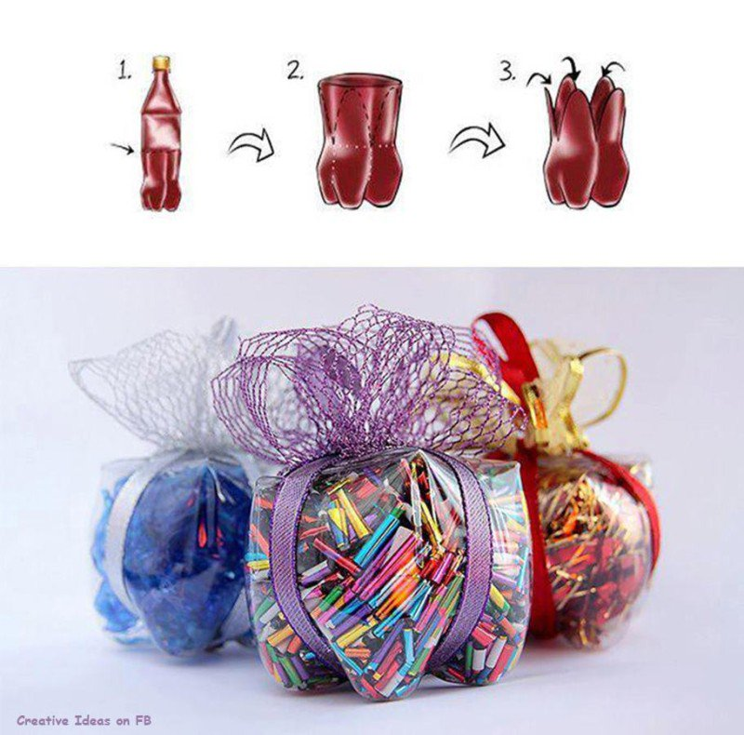

## convertir basura en objetos utiles 4

## Decoración con botellas

Además del plástico, las botellas de cristal también pueden darnos mucho juego. Las podemos utilizar para decorar partes de nuestra casa. Por ejemplo, crear una botina mesa donde **las patas son botellas de vino**.

#### [Ideas para decorar nuestro jardín con botellas de vino](https://dominiomundial.com/15-ideas-para-decorar-nuestro-jardin-con-botellas-de-vino/)

## Botellas de plástico para crear nuestros propios joyeros

Si estas buscando una forma original de tener ordenadas todas tus joyas, este joyero fabricado con plástico puede ser que sea la solución.

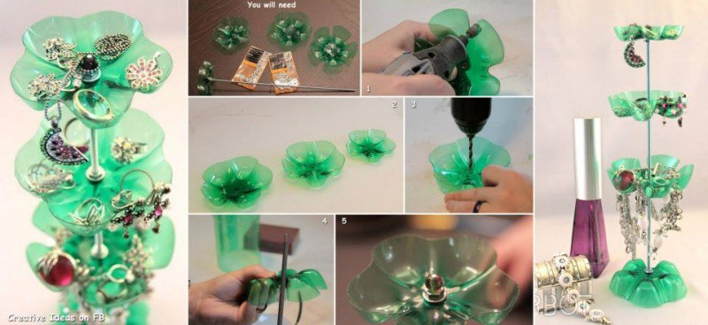

Ideas para reutilizar la basura

Los humanos somos capaces de generar varios miles de toneladas de basura al día. Estos desechos suelen acabar en basureros a la espera de que se vaya descomponiendo. Entre las cosas que tiramos, nos encontramos [botellas de plástico](https://dominiomundial.com/25-ideas-muy-creativas-para-reciclar-botellas-de-plastico/), cristal o cartón, entre otras cosas, productos a los que podríamos sacarle un mayor partido si sabemos cómo reciclarlos. Si te gusta la idea de darle una segunda oportunidad a ciertos productos que tiras, sigue leyendo porque te dejaremos un listado de ideas para convertir la basura en algo útil.

## convertir basura en objetos utiles 1reciclar plásticos

Son muchas las botellas de plástico que utilizamos a lo largo del día. Una vez acabado con su contenido, estas suelen acabar tiradas a la basura o **recicladas en el contenedor,** Lo que puede que no sepas, es que pueden ser grandes aliadas a la hora de crear nuevos productos. Por ejemplo, puede ser transformada en una regadera, un estuche para los colores de los más pequeños o un comedero para nuestras mascotas.

## Botella de refresco para crear una original caja de regalos

Convertir la basura en algo útil puede ser muy reconfortante. Es increíble las cosas que se pueden llegar hacer. Por ejemplo, este **original compartimento creado con la parte inferior de las botellas** de plástico. Puede ser utilizado como caja de regalo.

